**Описание проекта**

**Проект «Будущий первоклассник» предназначен для развития и обучения детей шестого года жизни в условиях групп предшкольной подготовки. Работа с детьми по данной программе обеспечивает их общее психологическое развитие, формирование предпосылок к учебной деятельности и качеств, необходимых для адаптации к успешному обучению.**

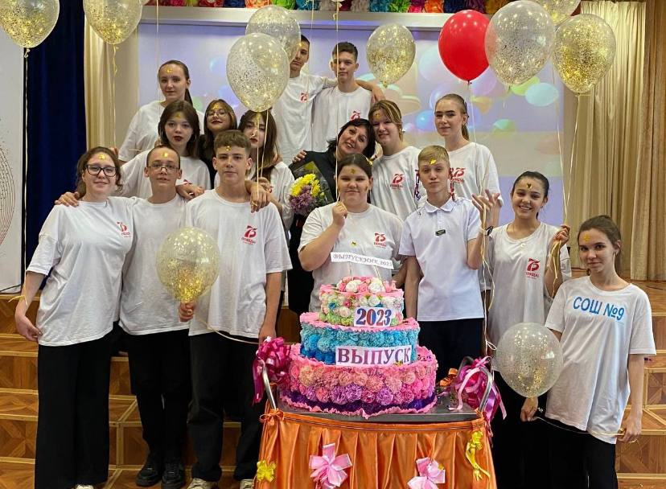

**Команда старшеклассников**

**Обоснование социальной значимости**

Проект «Будущий первоклассник» объединяет усилия психолога, воспитателя, педагога, родителя в процессе воспитания и обучения детей с целью снижения тревожности при переходе на следующий уровень образования, облегчение адаптации к школе у будущих первоклассников и их родителей**.**

Для повышения уровня психологической готовности детей в **школе,** развития положительной мотивации к учению, улучшеение в коммуникативной сфере – успешная адаптация к **школе**



По окончанию реализации Проекта «Будущий первоклассник» - 100% зачисление первоклассников в образовательное учреждение**.**



По окончанию реализации Проекта «Будущий первоклассник» даёт возможность снизить тревожность при переходе на следующий уровень образования и облегчает адаптацию к школе у будущих первоклассников**.**

**Цель проекта**

**Обеспечить формирование готовности к обучению в начальной школе у будущего школьника, развитие тех интеллектуальных качеств, творческих способностей и свойств личности, которые обеспечивают успешность адаптации первоклассника, достижение в учёбе и положительное отношение к школе.**

**Мы будем рады видеть вас в стенах нашей школы.**

**Школа раннего развития**

**«Будущий первоклассник»**



**Муниципальное бюджетное общеобразовательное учреждение**

**«СОШ №9»**

**Г.Нефтеюганск**

**12 мкр. Строение 60\1**

**+73463517024 – приёмная**

**+79125163834 – куратор**

**Татьяна Владимировна**